Uppföljning av samverkan vårdcentral och SÄBO/korttidsvård

1.1. Vilken vårdcentral avser uppföljningen?
 | 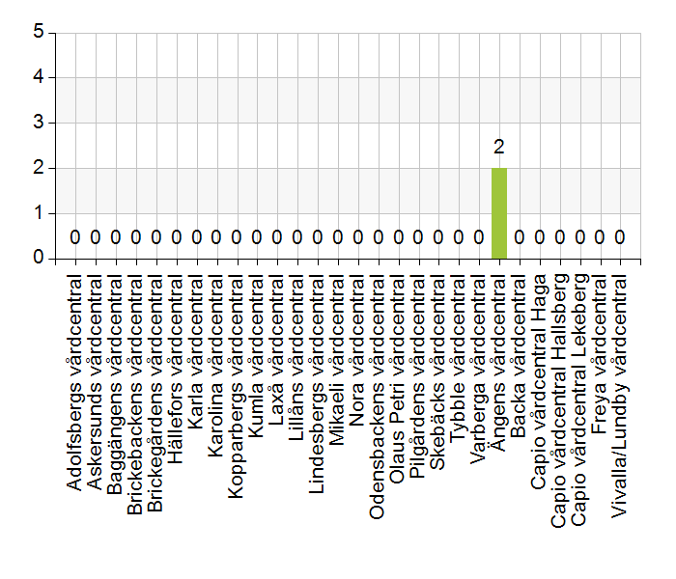
  Namn | Antal | %
  Adolfsbergs vårdcentral | 0 | 0
  Askersunds vårdcentral | 0 | 0
  Baggängens vårdcentral | 0 | 0
  Brickebackens vårdcentral | 0 | 0
  Brickegårdens vårdcentral | 0 | 0
  Hällefors vårdcentral | 0 | 0
  Karla vårdcentral | 0 | 0
  Karolina vårdcentral | 0 | 0
  Kopparbergs vårdcentral | 0 | 0
  Kumla vårdcentral | 0 | 0
  Laxå vårdcentral | 0 | 0
  Lillåns vårdcentral | 0 | 0
  Lindesbergs vårdcentral | 0 | 0
  Mikaeli vårdcentral | 0 | 0
  Nora vårdcentral | 0 | 0
  Odensbackens vårdcentral | 0 | 0
  Olaus Petri vårdcentral | 0 | 0
  Pilgårdens vårdcentral | 0 | 0
  Skebäcks vårdcentral | 0 | 0
  Tybble vårdcentral | 0 | 0
  Varberga vårdcentral | 0 | 0
  Ängens vårdcentral | 2 | 100
  Backa vårdcentral | 0 | 0
  Capio vårdcentral Haga | 0 | 0
  Capio vårdcentral Hallsberg | 0 | 0
  Capio vårdcentral Lekeberg | 0 | 0
  Freya vårdcentral | 0 | 0
  Vivalla/Lundby vårdcentral | 0 | 0
  Total | 2 | 100
  Svarsfrekvens
  100% (2/2)

1.2. Deltagare på mötet från vårdcentral
 | 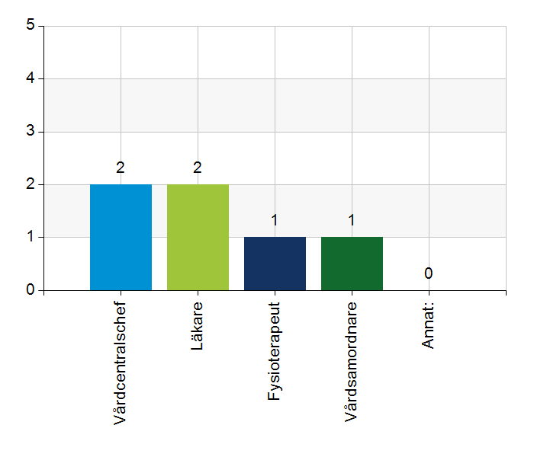
  Namn | Antal | %
  Vårdcentralschef | 2 | 100
  Läkare | 2 | 100
  Fysioterapeut | 1 | 50
  Vårdsamordnare | 1 | 50
  Annat: | 0 | 0
  Total | 6 | 300
  Svarsfrekvens
  100% (2/2)

1.3. Deltagare på mötet från kommun
 | 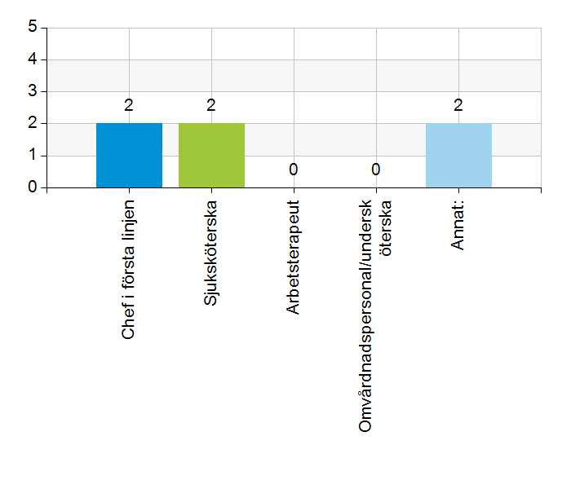
  Namn | Antal | %
  Chef i första linjen | 2 | 100
  Sjuksköterska | 2 | 100
  Arbetsterapeut | 0 | 0
  Omvårdnadspersonal/undersköterska | 0 | 0
  Annat: | 2 | 100
  Total | 6 | 300
  Svarsfrekvens
  100% (2/2)

Annat:
Samordnare
Samordnare

2.1. Vi hanterar gemensamma frågor i lokala samverkansgrupper som har regelbundna möten.
 | 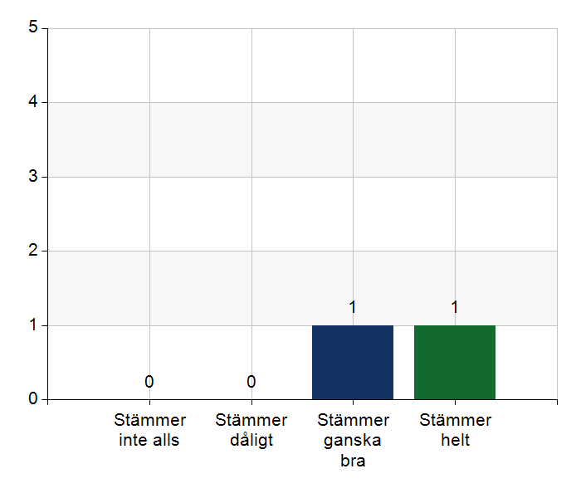
  Namn | Antal | %
  Stämmer inte alls | 0 | 0
  Stämmer dåligt | 0 | 0
  Stämmer ganska bra | 1 | 50
  Stämmer helt | 1 | 50
  Total | 2 | 100
  Svarsfrekvens
  100% (2/2)

2.2. Vi informerar varandra och planerar gemensamt vid förändringar som påverkar patienterna och verksamheten exempelvis semestrar. bemanningsbrist, omorganisationer eller andra förändringar.
 | 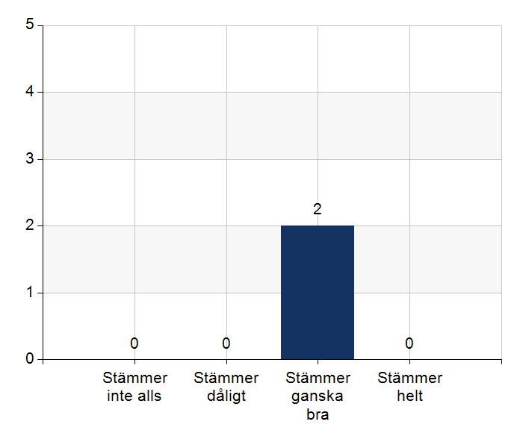
  Namn | Antal | %
  Stämmer inte alls | 0 | 0
  Stämmer dåligt | 0 | 0
  Stämmer ganska bra | 2 | 100
  Stämmer helt | 0 | 0
  Total | 2 | 100
  Svarsfrekvens
  100% (2/2)

2.3. Namngiven och dokumenterad ansvarig läkare finns som är känd för patienten.
Namn | Antal | %
Stämmer inte alls | 0 | 0
Stämmer dåligt | 0 | 0
Stämmer ganska bra | 1 | 50
Stämmer helt | 1 | 50
Total | 2 | 100

Svarsfrekvens
100% (2/2)

2.4. Namngiven och dokumenterad ansvarig sjuksköterska (fast vårdkontakt) finns som är känd för patienten.
 | 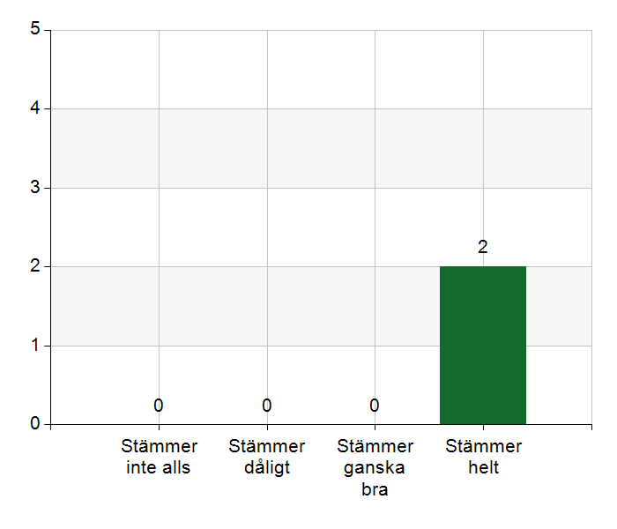
  Namn | Antal | %
  Stämmer inte alls | 0 | 0
  Stämmer dåligt | 0 | 0
  Stämmer ganska bra | 0 | 0
  Stämmer helt | 2 | 100
  Total | 2 | 100
  Svarsfrekvens
  100% (2/2)

2.5. Sjuksköterskan får kontakt direkt med läkare vid behov - vardagar.
Namn | Antal | %
Stämmer inte alls | 0 | 0
Stämmer dåligt | 0 | 0
Stämmer ganska bra | 1 | 50
Stämmer helt | 1 | 50
Total | 2 | 100

Svarsfrekvens
100% (2/2)

Kommentera gärna ert svar
Då läkaren har övriga uppdrag på VC så kan man vid behov ta kontakt med akutssk som i sin tur framför behovet av kontakt vidare

2.6. Sjuksköterskan får kontakt direkt med läkare vid behov - jourtid.
Namn | Antal | %
Stämmer inte alls | 0 | 0
Stämmer dåligt | 0 | 0
Stämmer ganska bra | 0 | 0
Stämmer helt | 2 | 100
Total | 2 | 100

Svarsfrekvens
100% (2/2)

2.7. Läkaren får kontakt direkt med sjuksköterska i kommunen vid behov.
Namn | Antal | %
Stämmer inte alls | 0 | 0
Stämmer dåligt | 0 | 0
Stämmer ganska bra | 1 | 50
Stämmer helt | 1 | 50
Total | 2 | 100

Svarsfrekvens
100% (2/2)

2.8. Hur fungerar samarbetet inom rehabiliteringsområdet? Avser samarbete mellan alla professioner. Endast fritextsvar.
Finns önskemål från SÄBO om mera tid och att man är mer delaktig i teamet. Det räcker inte med att man ha ett konsult uppdrag utan man ser att det finns ett större behov
Bra. Svårigheter att man inte kan dokumentera i samma journalsystem

3.1. Samarbetet och arbetssätten vid inskrivning fungerar utifrån ställda krav?
Namn | Antal | %
Stämmer inte alls | 0 | 0
Stämmer dåligt | 0 | 0
Stämmer ganska bra | 1 | 50
Stämmer helt | 1 | 50
Total | 2 | 100

Svarsfrekvens
100% (2/2)

3.2. Används bedömning/beslutsstöd enligt ViSam vid förändrat hälsotillstånd?
Namn | Antal | %
Stämmer inte alls | 0 | 0
Stämmer dåligt | 0 | 0
Stämmer ganska bra | 2 | 100
Stämmer helt | 0 | 0
Total | 2 | 100

Svarsfrekvens
100% (2/2)

Kommentera gärna ert svar
VISam modellen följs
Finns utveckling potential, det finns numera en utsedd metodstöd handledare

3.3. Rapportering sker enligt SBAR vid informationsöverföring.
Namn | Antal | %
Stämmer inte alls | 0 | 0
Stämmer dåligt | 0 | 0
Stämmer ganska bra | 2 | 100
Stämmer helt | 0 | 0
Total | 2 | 100

Svarsfrekvens
100% (2/2)

Kommentera gärna ert svar
Finns även förbättringspotential, ingick metodstöd handledare uppdrag

3.4. Det finns gemensamma arbetssätt för att åtgärda och försöka minska risker som identifierats med vedertagna instrument så som Senior Alert.
Namn | Antal | %
Stämmer inte alls | 0 | 0
Stämmer dåligt | 0 | 0
Stämmer ganska bra | 1 | 50
Stämmer helt | 1 | 50
Total | 2 | 100

Svarsfrekvens
100% (2/2)

3.5. Det finns fungerande gemensamma arbetssätt för att tillsammans, vid behov, utreda behov och bedöma behov av rehabiliteringsinsatser.
Namn | Antal | %
Stämmer inte alls | 0 | 0
Stämmer dåligt | 0 | 0
Stämmer ganska bra | 2 | 100
Stämmer helt | 0 | 0
Total | 2 | 100

Svarsfrekvens
100% (2/2)

4.1. Samarbetet och arbetssätten vid planering av vården fungerar utifrån ställda krav?
Namn | Antal | %
Stämmer inte alls | 0 | 0
Stämmer dåligt | 0 | 0
Stämmer ganska bra | 2 | 100
Stämmer helt | 0 | 0
Total | 2 | 100

Svarsfrekvens
100% (2/2)

4.2. Samarbetet och arbetssätten vid eventuella behandlingsbegränsningar fungerar utifrån ställda krav?
Namn | Antal | %
Stämmer inte alls | 0 | 0
Stämmer dåligt | 0 | 0
Stämmer ganska bra | 2 | 100
Stämmer helt | 0 | 0
Total | 2 | 100

Svarsfrekvens
100% (2/2)

4.3. Samtal vid allvarlig sjukdom samt brytpunktssamtal vid övergång till vård i livets absoluta slut genomförs av läkare i en omfattning som motsvarar de ställda kraven och identifierade behoven hos patienterna.
Namn | Antal | %
Stämmer inte alls | 0 | 0
Stämmer dåligt | 0 | 0
Stämmer ganska bra | 2 | 100
Stämmer helt | 0 | 0
Total | 2 | 100

Svarsfrekvens
100% (2/2)

Kommentera gärna ert svar
Fungerar bättre än tidigare

4.4. Det finns fungerande gemensamma arbetssätt för att upprätta SIP för de personer som har behov.
 | 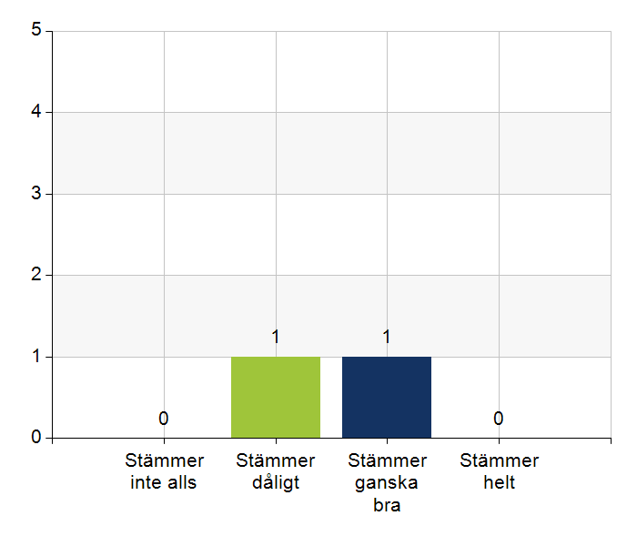
  Namn | Antal | %
  Stämmer inte alls | 0 | 0
  Stämmer dåligt | 1 | 50
  Stämmer ganska bra | 1 | 50
  Stämmer helt | 0 | 0
  Total | 2 | 100
  Svarsfrekvens
  100% (2/2)

Kommentera gärna ert svar
Används lite, men om det uppstår behov så kan det bli aktuellt

5.1. Samarbetet och arbetssätten vid genomförande av vården fungerar utifrån ställda krav.
Namn | Antal | %
Stämmer inte alls | 0 | 0
Stämmer dåligt | 0 | 0
Stämmer ganska bra | 2 | 100
Stämmer helt | 0 | 0
Total | 2 | 100

Svarsfrekvens
100% (2/2)

Kommentera gärna ert svar
Det finns så klart förbättringspotential. Det är bättre än för ett år sen. Det finns fortfarande utmaningar kring kompetensutveckling samt ruljangs på ssk i kommunen.

5.2. Hur möter vi gemensamt patienternas behov av hälsofrämjande/förebyggande arbete? Ge gärna exempel. Endast fritextsvar.
Genom utförande av lm genomgångar
Kartläggning av patientens tillstånd vid inskrivning
Sjukgymnast insatsen
- Senioralert används
- Sjukgymnast insatsen

5.3. Våra rondmöten är adekvata för att planera och följa upp vården.
Namn | Antal | %
Stämmer inte alls | 0 | 0
Stämmer dåligt | 1 | 50
Stämmer ganska bra | 1 | 50
Stämmer helt | 0 | 0
Total | 2 | 100

Svarsfrekvens
100% (2/2)

Kommentera gärna ert svar
Alldeles för lite tid jämfört med vad behovet är! Uppdraget kräver mer omfattande tid för att kunna tillgodose behovet hos våra äldre patienter på SÄBO
Vi har stående rondtider, mycket hänger på informationsöverföring från ssk till läkare.
Det är hyfsat stabilt med personal på Ängens vobo vilket underlättar rondarbetet. Oavsett så är parterna överens om att det är för lite tid som är utsedd för uppdraget då patienterna är sjukare och mer vård krävande än tidigare = hembesök/admintid/

5.4. Journal förd av läkare finns tillgänglig i NPÖ inom tre dagar.
Namn | Antal | %
Stämmer inte alls | 0 | 0
Stämmer dåligt | 1 | 50
Stämmer ganska bra | 1 | 50
Stämmer helt | 0 | 0
Total | 2 | 100

Svarsfrekvens
100% (2/2)

Kommentera gärna ert svar
Kan förbättras
Det håller inte riktigt måttet och det för man som läkare ligger efter i sitt arbete

5.5. Läkemedelsgenomgång genomförs i samband med inflyttning på särskilt boende.
Namn | Antal | %
Stämmer inte alls | 0 | 0
Stämmer dåligt | 0 | 0
Stämmer ganska bra | 2 | 100
Stämmer helt | 0 | 0
Total | 2 | 100

Svarsfrekvens
100% (2/2)

Kommentera gärna ert svar
Planering finns i samband med inflyttning. Planering kan ändras vid förändrat tillstånd

5.6. Läkemedelsgenomgång genomförs minst årligen.
Namn | Antal | %
Stämmer inte alls | 0 | 0
Stämmer dåligt | 0 | 0
Stämmer ganska bra | 2 | 100
Stämmer helt | 0 | 0
Total | 2 | 100

Svarsfrekvens
100% (2/2)

Kommentera gärna ert svar
Det finns en planering som följs

5.7. Fördjupad läkemedelsgenomgång genomförs efter identifierat behov.
Namn | Antal | %
Stämmer inte alls | 0 | 0
Stämmer dåligt | 0 | 0
Stämmer ganska bra | 2 | 100
Stämmer helt | 0 | 0
Total | 2 | 100

Svarsfrekvens
100% (2/2)

6.1. Det finns en arbetsordning för uppföljning av hälso-och sjukvårdsåtgärder.
Namn | Antal | %
Stämmer inte alls | 0 | 0
Stämmer dåligt | 0 | 0
Stämmer ganska bra | 2 | 100
Stämmer helt | 0 | 0
Total | 2 | 100

Svarsfrekvens
100% (2/2)

6.2. Det finns en arbetsordning för uppföljning av rehabiliteringsinsatser.
Namn | Antal | %
Stämmer inte alls | 0 | 0
Stämmer dåligt | 0 | 0
Stämmer ganska bra | 2 | 100
Stämmer helt | 0 | 0
Total | 2 | 100

Svarsfrekvens
100% (2/2)

7.1. Gör en gemensam allmän bedömning av samarbetet. Endast fritextsvar.
Mycket bra samarbete överlag, bättre än förr.
Bra kommunikation
Bra med läkarkontinuitet
Mycket gott samarbete
Lätt att få tag på varandra
God kommunikation

7.2. Vad behöver vi arbeta vidare med för att utveckla samarbetet utifrån de frågor ni diskuterat? Endast fritextsvar.
Önskar bättre kommunikation vid ev rondbyte

7.3. Det här fungerar bra i samarbetet (arbetssätt, projekt, framgångar): Endast fritextsvar.
Etikett skrivare på SÄBO har underlättat samarbetet
Telefonrond fredagar är värdefulla
Telefonronder på fredagar är uppskattade
att vi är samlokaliserade gör stor skillnad i både kommunikation samt samarbete

